**Manual de Usuario Proceso de Calidad Puntilleria**

1. **Caso 1:** cuando se detecta el problema antes de generar un tiquete.
   1. Buscamos la orden de producción a la cual se le pondrá la no conformidad.

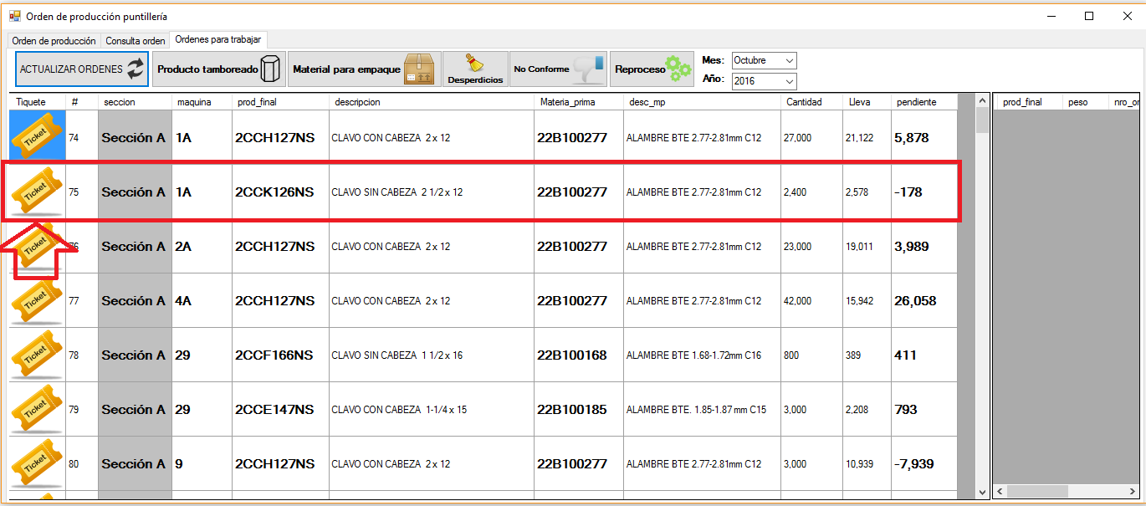

* 1. Luego le damos clic en el botón de tiquete.

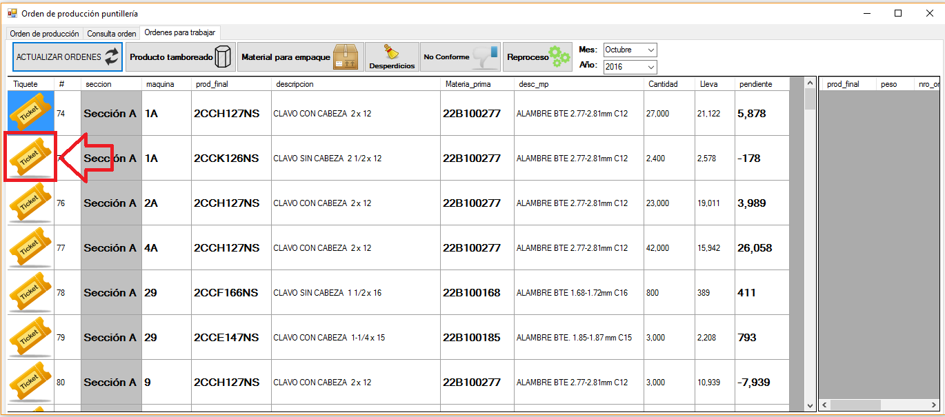

* 1. Luego diligenciamos los campos de la ventana emergente y pesamos el contenedor.

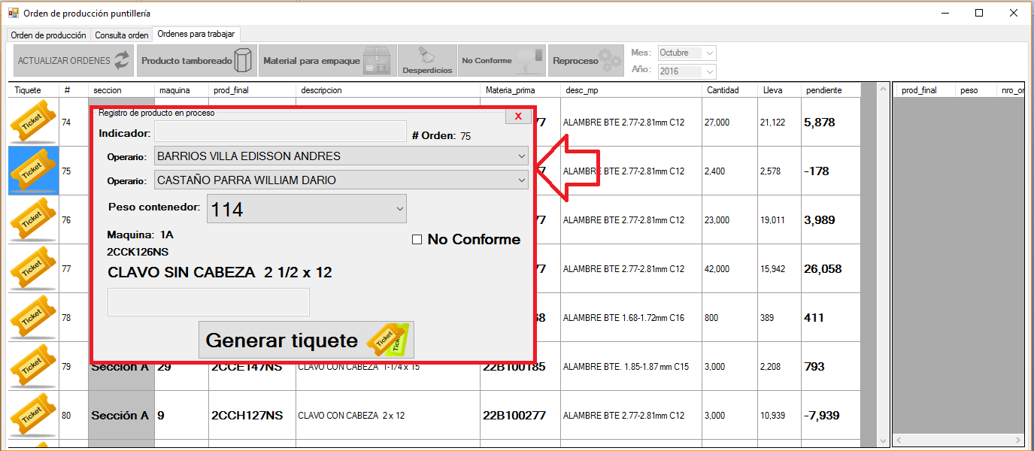

* 1. Seleccionamos la opción de **NO CONFORME** y revisamos que la ventana se ponga de color naranja, y luego le damos al botón generar tiquete, este contenedor quedara marcado como no conforme por lo que no se podrá enviar a otro proceso.

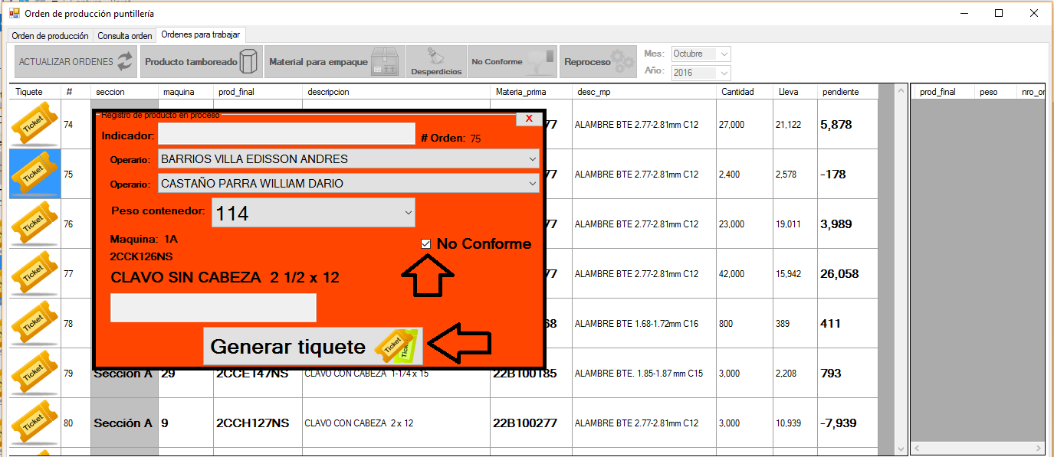

**NOTA:** si el campo indicador, no tiene ningún valor, no se debe generar tiquete ya que no se asignara un peso y esto podría generar un error.

1. **Caso 2:** cuando el contenedor fue registrado y esta tamboreado o sin tamborear.
   1. Le damos clic al botón de no conforme.

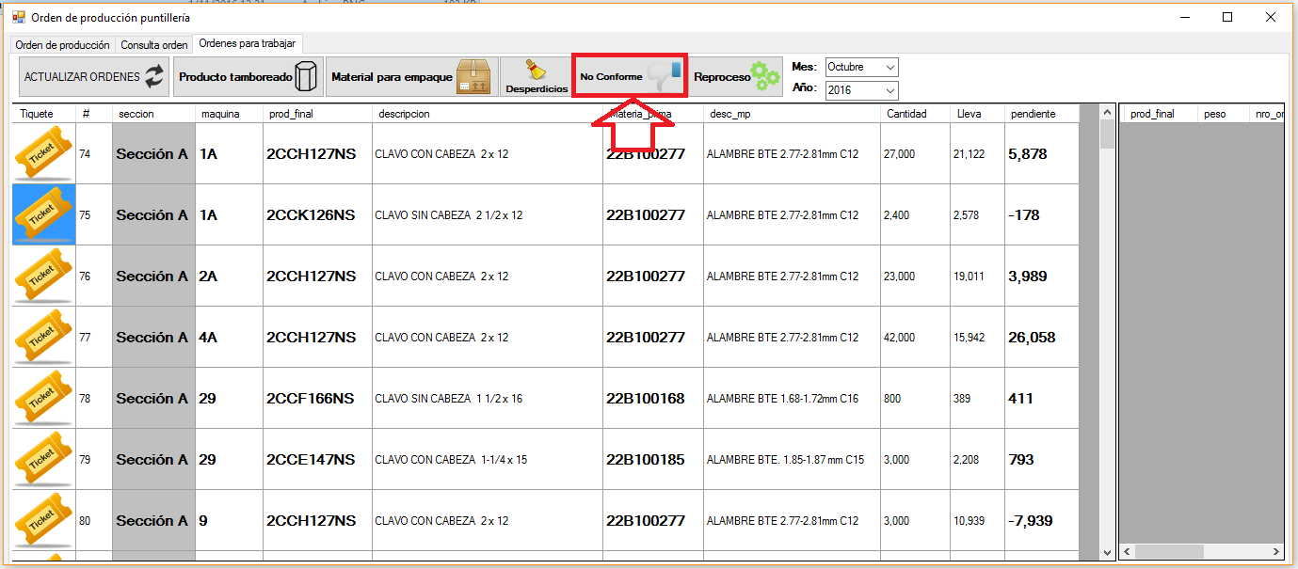

* 1. Luego leemos el código de barras del tiquete.

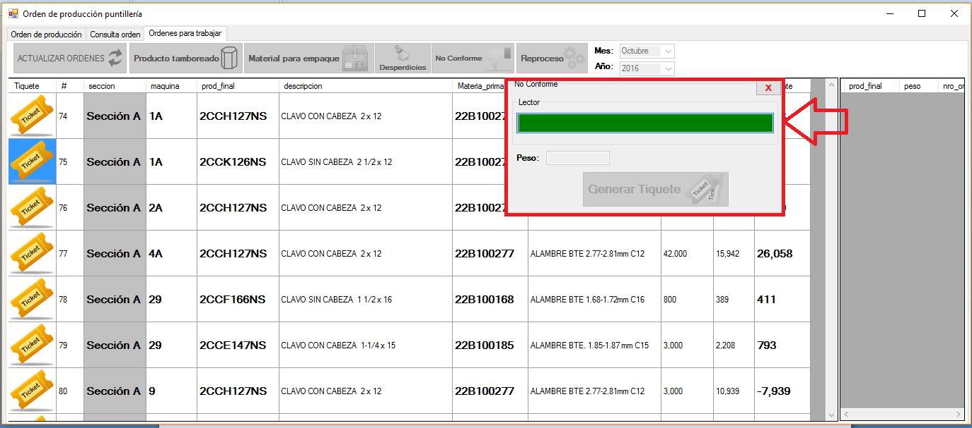

1. **Caso 3:** cuando el contenedor ya ha sido depositado en las mesas de empaque.
   1. Primero le damos clic en el botón de no conforme.



* 1. Luego leemos el código de barras del tiquete.



* 1. Y por ultimo le asignamos el peso que se ha decidido poner como no conforme y le damos clic a generar tiquete.

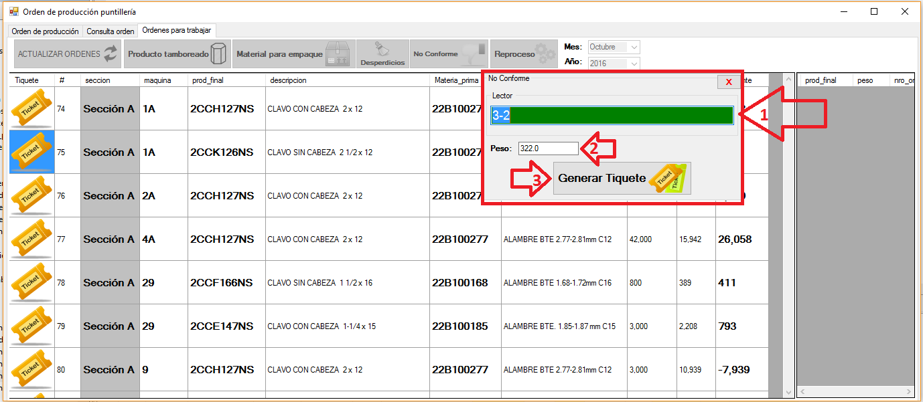

1. **Definir el estado final del material:** se define que cantidad de material se reprocesa, y cuanto se chatarriza.
   1. Primero le damos clic al botón de reproceso.

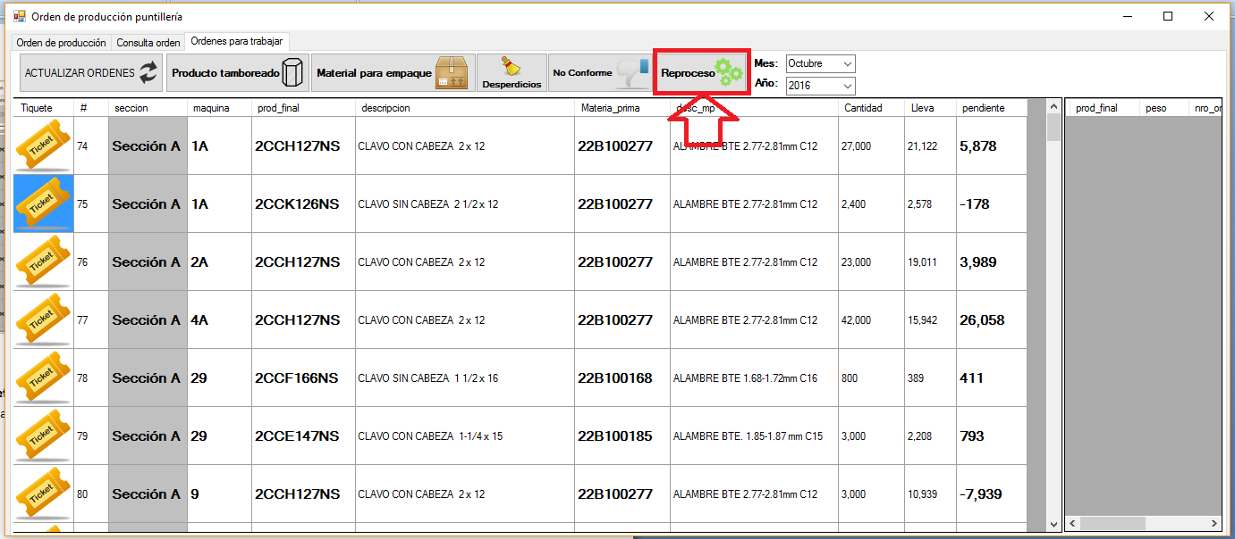

* 1. Leemos el código de barras del contenedor y verificamos que en el campo de peso, nos traiga el valor que tiene asignado el tiquete.

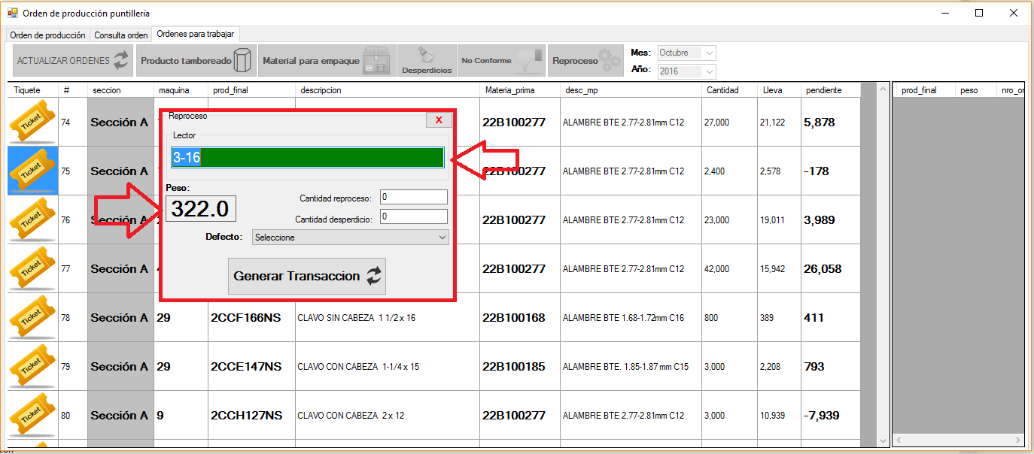

* 1. Llenamos los campos necesarios, que son las dos cantidades y el defecto que se encontró y le damos clic a generar transacción.

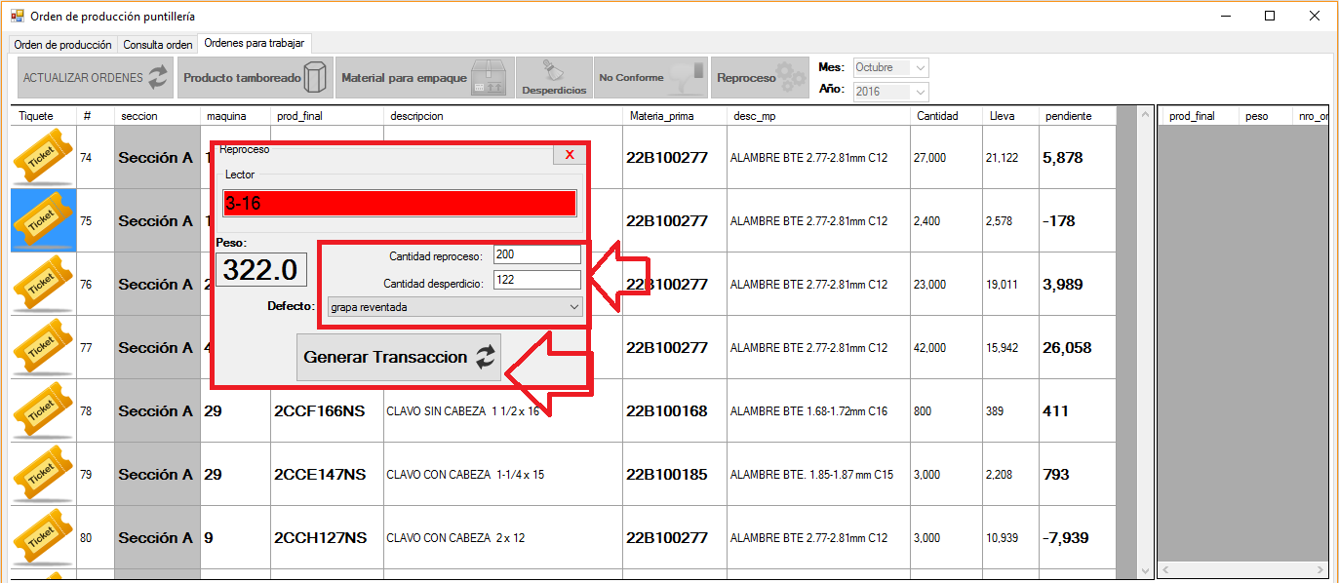

**NOTA:** la suma de los dos valores asignados debe de dar la cantidad que aparece en el campo peso.

Si en algún caso el peso total, es la cantidad que se reproceso o se envió a desperdicio, el otro campo debe tener el numero 0.

Es necesario asignar un defecto.